Sak 1: Dagsorden

Årsmøte i Skeive sosialister 2023
Dato: Tirsdag 21. Februar 2023
Tid: Klokka 18.30 – 21.00
Sted: Hybridløsning med fysisk oppmøte på Stortinget og digital deltakelse via Zoom.

Saksliste:
Sak 1: Konstitueringer
- Godkjenning av innkalling
- Valg av ordstyrer, referent og to protokollunderskrivere
- Godkjenning av dagsorden
- Innledningstale av SVs Stortingsrepresentant Kathy Lie
Sak 2: Årsmelding 2022
Sak 3: Regnskap 2022
Sak 4: Budsjett 2023
Sak 5: Vedtekter
Sak 6: Arbeidsplan 2023
Sak 7: Valg

Sak 2: Årsmelding 2022
Skeive sosialister - SVs nettverk for kjønns- og seksualitetsmangfold talte 223 registrerte medlemmer per 31.12.2022. Til sammenligning hadde vi 258 medlemmer 01.01.2022. I begynnelsen av 2023 har vi også 1602 følgere på Facebook og 298 medlemmer av Facebook-gruppa vår.
I 2022 var det 50 år siden paragraf 213 ble opphevet og vi fikk avkriminalisering av sex mellom menn. For å markere dette var 2022 skeivt kulturår, med flere små og store arrangement over det ganske land.
I forbindelse med 50-årsmarkeringen fikk skeive også en offisiell beklagelse fra regjeringen for at menn som hadde sex med menn fram til 1972 ble kriminalisert og straffeforfulgt.
Etter to år med pandemi og begrensede Pridearrangementer var det endelig rom for å møtes igjen uten koronarestriksjoner. Det at det også sammenfalt med skeivt kulturår bidrog til at det i Oslo var forventet at det kom til å bli det største Pridearrangementet noensinne.
Skeive sosialister var som vanlig tilstede på stand i Pride Park, der vi fikk god drahjelp fra både frivillige og profilerte SVere, som blant annet Marianne Borgen og Kari Elisabeth Kaski.
21. juni avholdt vi også arrangementet “Viktige lovendringar i den skeive historia - korleis føregjekk dei politiske prosessane?” med fokus på politiske gjennomslag for den skeive bevegelsen i Norge og SV sin rolle i disse. Blant deltakerne i panelet var Kristin Halvorsen og Freddy Andre Øvstegård.
Dessverre ble ikke 2022 det fest året vi hadde håpt på og lengtet etter. Natt til 25. juni ble Norge igjen rammet av terror og denne gangen var det den skeive bevegelsen og Oslo Pride som var målet. Skytingen ved London Pub, der to døde og flere ble skadd, førte til frykt og sinne hos mange. Pride paraden som var planlagt lørdag 25. juni ble avlyst, men det oppstod likevel et spontant Pridetog som gikk gjennom gatene.
SV holdt partikontoret åpent denne helgen, så de som hadde behov kunne møtes for å prate eller bare være sammen med andre. Skeive sosialister var tilstede for de som hadde behov for å prate med oss. Vi var også med på å legge ned blomster ved London Pub sammen med stortingsrepresentantene Andreas Sjalg Unneland og Marian Hussein.
Lørdag 10. september ble det invitert til Regnbuetog gjennom Oslo etterfulgt av solidaritetsmarkering på Kontraskjæret. Her var vi mange fra SV, SU og Skeive sosialister som stilte opp og vi gjekk med parolene vi hadde forberedt til Pride.

Politiske prioriteringer
Skeive sosialister hadde to politiske hovedprioriteringer i 2022: (i) en tredje juridisk kjønnskategori og (ii) kamp mot hatkriminalitet. Les mer om hva som har skjedd innen hver av disse prioriteringene under.
På årsmøte i 2022 ble antall hovedprioriteringer redusert til to stk for å kunne ha kapasitet til jobbe med oppgaver som naturlig dukker opp i forbindelse med aktuelle hendelser, politisk saksgang, prosesser i partiet m.m.
Utover det som faller inn under hovedprioriteringene, har nettverket:
- Fulgt opp problemene som oppstod rundt driften til Helsestasjon for kjønn og seksualitet i Oslo. Dette har vært en av sakene vi har prioritert og viet mye tid til. Vi har jobbet for bevare behandlingstilbudet på HKS og gi det status som nasjonalt kompetansesenter. Her har vi samarbeidet tett med både HKS og med byråd Sunniva Holmås Eidsvoll.
- Stilt opp på åpning av Regnbueplassen i Oslo
- Holdt innledning på medlemsmøte til Vestkanten SU.
- Stilt opp på Kvinnekonferansen til Kvinnepolitisk Utvalg og holdt foredrag om Skeiv feminisme.
- Vært tilstede på Pridearrangementet til den canadiske og finske ambassaden.
- Vært tilstede under Lovlig Skeivt.
- Laget paroler til Pride paraden.
- Holdt foredrag på Utøya for SU under Sosialistisk sommerleir.
- Avholdt arrangement under Arendalsuka i samarbeid med SRHR-nettverket til Sex og samfunn. Temaet var “Skeive på idrettens arena” og blant paneldeltakerne var Statssekretær Gry Haugsbakken (AP). Et tema vi valgte å belyse, da kritikk mot fotball VM i Qatar var på dagsorden store delar av 2022.
- Jobbet opp mot våre stortingsrepresentanter for å stille spørsmål til Stortinget om like rettigheter i bioteknologiloven uavhengig av juridisk kjønn. Vi har i samråd med stortingsrepresentantene vurdert å avvente til saken om tredje juridisk kjønn er landet i Stortinget.
- Vi ble invitert til innspillsmøte med stortingsrepresentant Kathy Lie, sammen med flere skeive organisasjoner som Fri og Skeiv Ungdom. Under møtet løftet vi frem flere utfordringer og bekymringer for den Skeive bevegelsen, og kom med innspill på flere områder som:
  - Tilskuddsordning for skeive organisasjoner
  - Bistandsbudsjettet
  - Behandlingstilbudet til transpersoner
  - Manglene ved den nye bioteknologiloven og hvilke endringer som må til for å likestille rettighetene uavhengig av kjønnsidentitet.
  - Mangelen på diskrimineringsvern for personer som driver med BDSM.
  - Dårleg oppfølging av skeive flyktninger og asylsøkere som kommer til Norge, særlig de som er trans.
  - Hatkriminalitet og hvor viktig det er å styrke arbeidet til Nasjonalt kompetansemiljø innen hatkriminalitet hos Politiet
- Vi har gitt innspill til statsbudsjettet og fått gjennomslag for å blant annet økt støtte til Rosa kompetanse justis.
- Samarbeidet med lokalpolitikere i flere saker:
  - Blant annet for å bistå SVs representanter i Stange kommune med å lage forslag til handlingsplan for kjønns- og seksualitetsmangfold.
  - Fulgt opp negative medieuttalelser om skeive og FRI, frå MDG-representant i Birkenes som stod på fellesliste med SV. Her gikk SVs representanter ut og tok avstand fra uttalelsene.
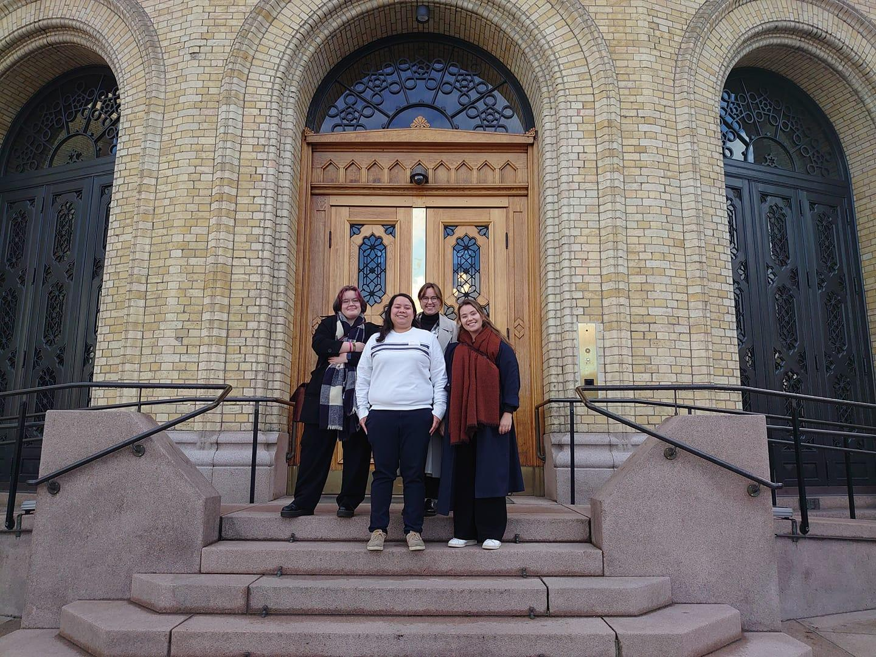
I tillegg har nettverket fulgt opp en rekke LHBTIQ+-saker i Oslo kommunes Råd for kjønns- og seksualitetsmangfold, der våre styremedlemmer Karl Magnus NCD Nyeng (gikk ut av styret høsten 2022) og Tirill Sjøvoll er henholdsvis fast medlem og varamedlem. Vi har også samarbeidet tett med en rekke LHBTIQ+-organisasjoner, samt kjempet den skeive saken innad i SV, blant annet ved å fremme forslag og holde innlegg på landsstyremøtene.
Prioritering 1: En tredje juridisk kjønnskategori
For SV og skeive sosialister er det prioritert og vedtatt politikk å jobbe for å innføre en tredje juridisk kjønnskategori. Vi ser at transpersoner og ikke-binære opplever diskriminering i hverdagen, på sosiale medier og i helsevesenet. 2022 har vært et år der det har vært et særdeles hardt debattklima og ordskiftet i media og sosiale medier har dessverre i stor grad vært preget av uvitenhet og direkte transfobi. Ved å innføre et tredje juridisk kjønn anerkjenner vi de av oss, som hverken føler seg som, eller ønsker å bli definert, som mann eller kvinne.
Styret har gjennom året jobbet opp mot flere av våre stortingspolitikere i denne saken og også løftet dette frem på flere landsstyremøter. En positiv utvikling i saken er at Trettebergstuen, da hun ble minister, igangsatte en utredning rundt dette. Samtidig har dette ført til at flere av partiene på Stortinget ikke har tatt stilling til saken og ønsker å avvente rapporten som er forventet å komme i første halvår av 2023. Det har derfor vært lite politisk handlingsrom for gjennomslag og endring i 2022.
Venstre fremmet et forslag i Stortinget på slutten av året, der SV og Rødt sammen leverte en merknad der man blant annet uttrykte bekymring for transpersoners manglende behandlingtilbud i helsevesenet.
Vi håper og jobber for at det skal bli politisk gjennomslag for et tredje juridisk kjønn, når rapporten blir levert og det på ny blir behandling på Stortinget, men utfallet i denne saken er ikke gitt. Dette vil derfor fortsatt være en av våre prioriterte politiske saker i 2023.

Prioritering 2: Kamp mot hatkriminalitet
Hatkriminalitet er et problem som angår mange ulike minoriteter. I 2022 har den skeive bevegelsen vært utsatt for brutale angrep både i Norge og internasjonalt. Terroren i Oslo natt til 25. juni ved London pub, skytinga ved Teplaren, ein av Slovakias mest kjende skeive utesteder, 12. oktober og skytinga ved Club Q i Colorado 20. november, var alle grufulle angrep der flere ble drept og skadet. Det skeive miljøet er tydelig preget av disse hendelsene og mange føler på større frykt og usikkerhet.
Selv om det i vårt samfunn i moderne tid har vært stor framgang når det kommer til rettigheter, aksept og inkludering av skeive, er dette påminnelser om at kampen ikke er over. Vi ser at religiøse ekstremister, nynazister og flere med ytterliggående holdninger har blitt en større trussel de siste årene.
Skeive sosialister har i 2022 jobbet med dette temaet og sammen med Stortingsrepresentant Andreas Sjalg Unneland besøkte vi Nasjonalt kompetansemiljø innen hatkriminalitet. Det var et godt møte der vi fikk innblikk i hvordan de jobber, hvilke saker de jobber med og hvilke utfordringer de har i arbeidet sitt.
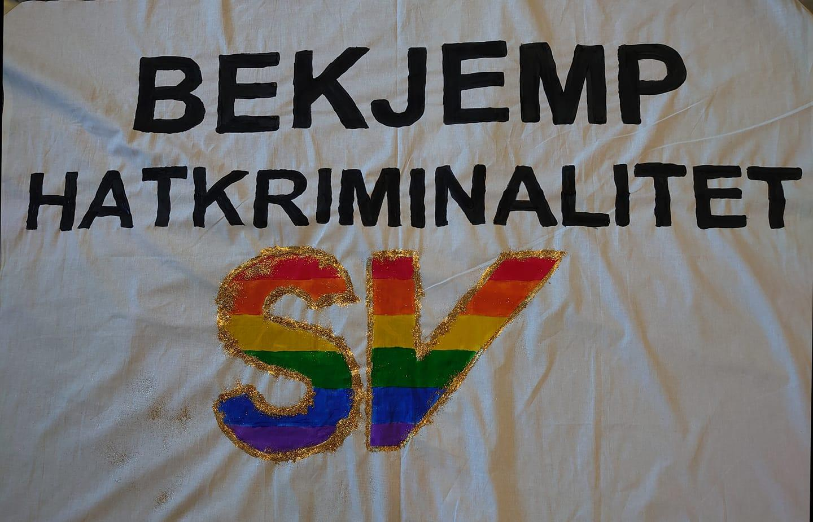
Som følge av dette møtet sendte vi innspill om å styrke politiets arbeid mot hatkriminalitet til SVs representanter i forhandlingene om statsbudsjettet. Her fikk SV blant annet gjennomslag for økt støtte til Rosa kompetanse justis.

Organisatoriske prioriteringer
Prioritering i år har vært å bedre nettverkets synlighet og være enda mer tydelige på hvordan SVere kan bli aktive i nettverket vårt, samt øke synligheten utad for å vise fram sakene vi jobber med.

- I løpet av året har vi vært mer aktive og postet mer egenprodusert materiell på facebook, samt laget retningslinjer for facebookgruppen.
- Medieeksponering:
  - Vi har i samarbeid med funkisnettverkets leder, Camilla Huggins Aase, bidratt til kronikken “Gi transpersoner med funksjonsnedsettelser et likeverdig helsetilbud!” som ble publisert i Dagsavisen.
  - Cathrin del Rio Honningsvåg ble intervjuet av Romsdals Budstikke etter skytingen i Oslo.
  - Cathrin del Rio Honningsvåg ble intervjuet av tv2 under Regnbuetoget 10. september.
- Arbeidet med forslag til programinnspill for lokal- og fylkeslag for å fremme skeiv politikk til kommende kommune- og fylkestingsvalg.
- Laget ny logo.
- Trykket nye t-skjorter.
- Trykket nye flyere.
- Hadde stand under Oslo Pride, der vi møtte mange og fikk engasjert flere medlemmer.
- Vi har hatt flere arrangementer i år. Som vanlig under hadde vi arrangement under Oslo Pride, nytt for året var deltakelsen på Arendalsuka (dette arrangementet ble også streamet) og vi har hatt felles juleavslutning sammen med de andre minoritetsnettverkene.
- Vi har startet på arbeidet med å kontakte medlemmer av nettverket personlig (ringerunder) og vil fortsette med dette også i år.

Styret til Skeive sosialister har i 2022 bestått av:
Cathrin del Rio Honningsvåg – leder
Tirill Sjøvoll – nestleder
Arne Backer Grønningsæter
Solveig Skaugvoll Foss
Noah Liem Lyslo Skullestad
Eivind Digranes
Karl Magnus NCD Nyeng (t.o.m. 26.06.2022)
SU-representanter: Sunniva Leikanger Yndestad (t.o.m 30.06.2022) Linnea Sandsberg (f.o.m. 01.09.2022)

Som man kan se av årsmeldingen har styret hatt mye aktivitet av forskjellig karakter og omfang. Vi har likevel ikke fått fulgt opp alt like bra som vi skulle ønske. Blant annet hadde vi ambisjoner om å kunne involvere medlemmene i nettverket mer, da dette var noe vi fikk flere tilbakemeldinger på ved fjorårets årsmøte. Dessverre har vi endt opp med litt begrenset kapasitet, da ikke alle plassene i styret ble fylt i fjor og vi i tillegg har hatt frafall i styret av ulike årsaker. Det har derfor blitt høy arbeidsbelastning på resterende styremedlemmer.

Sak 3: Regnskap
Regnskap for 2022
Balanse pr. 01.01.2022 | Kr. 6 113
Inntekter
Støtte fra SVs organisasjonsfond | Kr. 43 189
Støtte fra Oslo SV | Kr. 10 000
Renter | Kr. 2
Samlede inntekter | Kr. 53 191
Utgifter
Standplass til Oslo Pride | Kr. 25 000
Diverse utgifter til Oslo Pride (arrangementet vårt, trykk av løpesedler m.m) | Kr. 10 798
Innkjøp av t-skjorter | Kr. 7 500
Andre utgifter (årsmøte, arrangement på Arendalsuka m.m) | Kr. 3 102
Samlede utgifter | Kr. 46 400
Resultat for regnskapsåret 2022 | Kr. 6 791
Balanse pr. 31.12.2022 | Kr. 12 904
Etter å ha brukt de siste par årene på å opparbeide oss litt egenkapital for å få mer frihet til å arrangere aktiviteter uten å måtte søke støtte til hver minste ting, hadde vi ikke behov for videre vekst i egenkapital og dermed heller ikke planer om å ende med overskudd i år. Likevel ender vi med et betydelig positivt resultat. Vi er fornøyde med at pengene har tjent oss godt og tillatt oss å ha aktivitet, men understreker at det ikke er et mål for oss å ha mest mulig penger på bok. Pengene våre er her for at vi skal kunne bruke dem til å oppnå vårt formål, ikke for at vi skal spare dem.

Sak 4: Budsjett
Budsjett for 2023
Balanse pr. 01.01.2023 | Kr. 12 904
Inntekter
Støtte fra SVs organisasjonsfond | Kr. 25 000
Støtte fra Oslo SV | Kr. 10 000
Renter | Kr. 5
Samlede inntekter | Kr. 35 005
Utgifter
Standplass til Oslo Pride | Kr. 25 000
Diverse utgifter til Oslo Pride (arrangement, trykk av løpesedler m.m) | Kr. 10 000
Andre utgifter (årsmøte, arrangement på Arendalsuka m.m) | Kr. 5 000
Samlede utgifter | Kr. 40 000
Resultat i 2023 | Kr. – 4 995
Balanse pr. 31.12.2023 | Kr. 7 909
I dette budsjettforslaget legger vi opp til en lavere støtte fra SVs organisasjonsfond enn hva vi hat fått i 2022, ettersom vi dessverre har mottatt signaler om at det er det vi kan forvente oss. Støtten fra Oslo SV tror og håper vi at kommer til å være på samme nivå i 2023 som i 2022. Vi vet foreløpig ikke hva det vil koste å ha standplass i Pride park i år, men håper at prisen ikke vil stige, og budsjetterer med samme pris som i fjor.
Ettersom det er valgkampår og fordi vi har egenkapital som tillater oss det, foreslår vi å ikke redusere aktiviteten vår selv om vi ligger an til å få reduserte inntekter, og ser dermed for oss å ende med et moderat underskudd i år.

Sak 5: Vedtekter

Vedtekter for Skeive sosialister
Sist endret 15. februar 2022 av årsmøtet.

§ 1 Navn og formål

§ 1.1. Navn
Nettverkets navn er “Skeive sosialister – SVs nettverk for kjønns- og seksualitetsmangfold”. Som kortform kan “Skeive sosialister” benyttes.

§ 1.2. Formål
Skeive sosialister jobber for å sette seksuelle- og kjønnsminoriteters situasjon og rettigheter på den politiske dagsordenen. Nettverket bistår SVs folkevalgte i lhbt-spørsmål og jobber for å styrke SVs profil i disse spørsmålene utad. Internt i partiet fungerer nettverket som et samlingspunkt for SVs lhbt-medlemmer.

§ 2 Medlemskap
Medlemskap i nettverket er åpnet for alle medlemmer i SV som ønsker å jobbe for formålet til nettverket.

§ 3 Styret
Nettverksstyret har ansvaret for det politiske og organisatoriske arbeidet mellom årsmøtene og kan uttale seg på vegne av nettverket.

§ 3.1. Styrets sammensetting
Nettverksstyret består av 7-9 medlemmer.
Styret er sammensatt slik: Leder, nestleder og 5-7 styremedlemmer. I tillegg velger sentralstyret til SU en representant som har stemme-, møte-, tale- og forslagsrett.

Styret velges for ett år av gangen.
Over 50 % av styret må være tilstede for å gjøre lovlige vedtak.

§ 3.2. Styrets oppgaver
Nettverksstyret er Skeive sosialisters høyeste myndighet mellom årsmøtene.
- Styret har ansvar for gjennomføring av arbeidsplan og andre vedtak fra årsmøtet
- Styret er den øvrige partiorganisasjonens kontaktledd til nettverket
- Styret er nettverkets ansikt utad
- Styret har ansvar for nettverkets økonomi
- Styret har ansvar for å ta vare på vedtak og dokumenter for ettertiden
- Styret har ansvar for å kalle inn til årsmøter og forberede sakspapirer

§ 3.3. Representasjon i partiet
Ved eventuell representasjon i andre partiorganer (eksempelvis landsstyret) møter nettverkets leder med de rettigheter som medfølger representasjonen. Ved eventuell vara er nettverkets nestleder 1. vara, videre varaliste konstitueres av styret.

§ 4 Årsmøtet
Nettverkets høyeste myndighet er årsmøtet som avholdes innen utgangen av februar hvert år.
Årsmøtet er åpent for alle medlemmer i SV.

§ 4.1. Årsmøtets oppgaver
Årsmøtet skal minst behandle beretning, regnskap, arbeidsplan, budsjett, innkomne forslag og foreta valg.

§ 4.2. Innkalling og frister
Årsmøtet kunngjøres senest fire uker før årsmøtet.
Denne skal minst inneholde gjeldende vedtekter og informasjon om frister.
Forslag på endringer i vedtektene må fremmes senest to uker før årsmøtet.
Saksliste og saksdokument til årsmøtet gjøres tilgjengelig senest 2 uker før årsmøtet holdes.
Uttalelser kan fremmes fram til møtet settes.

§ 4.3. Valg
Før hvert årsmøte arbeider en forberedende valgkomité. Den forberedende valgkomiteen velges av årsmøtet foregående år.
Valgkomiteen innstiller, og årsmøtet velger:
- Leder
- Nestleder
- 5-7 styremedlemmer
- En valgkomité på 3 personer

§ 5 Vedtektsendringer
Disse vedtekter kan bare endres av årsmøtet med 2/3 aktivt flertall.
Forslag til slik endring må fremmes senest to uker før årsmøtet.

Sak 6: Arbeidsplan 2023

Politiske prioriteringer
Skeive sosialister har markert seg i en rekke politiske saker de senere årene - som tredje juridisk kjønnskategori, forbud mot konverteringsterapi, skeive i idretten og helsetilbudet til transpersoner. 2022 ble også markert som et skeivt kulturår. Det viste at det er viktig å synliggjøre skeiv kultur og gi skeive en større plass i det offentlige rom. I 2023 vil nettverket fortsette å jobbe for å holde trykk på disse sakene.

Mye av arbeidet til Skeive sosialister består av faste oppgaver vi gjør hvert år, som å stå for SVs Pride-markering, avholde arrangementer for medlemmene våre og pleie samarbeidet med andre aktører på det skeive feltet. Vi har også mange oppgaver som naturlig dukker opp i forbindelse med aktuelle hendelser, politisk saksgang, prosesser i partiet m.m. Derfor er det ikke alt vi kommer til å gjøre i 2023 som vi har mulighet til å planlegge på forhånd, men i denne arbeidsplanen peiler årsmøtet ut en retning for hva nettverket skal drive med utover faste oppgaver og dagsaktuelle saker.

En tredje juridisk kjønnskategori
Mange som bor i Norge definerer seg som ikke-binære, eller på andre måter som er utenfor de tradisjonelle boksene for kjønn. Likevel er de i dag nødt til å være registrert som enten mann eller kvinne, og gang på gang møte systemer som ikke forstår dem. Regjeringen har satt i gang et arbeid for å utrede eventuell innføring av tredje juridisk kjønn. Samtidig er det usikkert hvilken oppslutning saken vil få på Stortinget. Vi i Skeive sosialister mener derfor det viktig å holde trykk på å anerkjenne kjønnet til disse menneskene, og vil fortsatt ha fokus på å få innført en tredje juridisk kjønnskategori.

Nettverket skal:

- Samarbeide med stortingsrepresentantene våre for å jobbe politisk for at en tredje juridisk kjønnskategori skal bli en realitet.
- Løfte fram suksesshistorier fra andre land som allerede har innført dette.
- Sørge for at vårt eget nettverk og vårt eget parti har et inkluderende språk og en inkluderende praksis overfor folk som er verken menn eller kvinner.
- Oppfordre ulike organisasjonsledd i SV til å gjennomføre alternative formøter i forbindelse med SV-arrangementer.

Kamp mot hatkriminalitet
Skytingen i Oslo under Pride 2022 var et ekstremt uttrykk for hatkriminalitet. Men statistikken for minoriteter som blir utsatt for hatkriminalitet er generelt urovekkende høy. Vold, trusler, hatefulle ytringer og andre straffbare handlinger som skjer på bakgrunn av hvilken gruppe en person tilhører, er skadelig for den som blir utsatt for det, i tillegg til å skape frykt blant hele gruppen. Vi i Skeive sosialister mener at hatkriminalitet er et alvorlig hinder for friheten til skeive, og ønsker derfor å prioritere å bekjempe det.

Nettverket skal:

- Arbeide for at det innhentes mer kunnskap om hatkriminalitet rettet mot skeive, for eksempel gjennom forskning og systematisering av tilgjengelig informasjon.
- Arbeide for at politiet og andre relevante myndigheter får økt kompetanse om hatkriminalitet rettet mot skeive, og øke oppmerksomheten på at mennesker som har blitt utsatt for hatkriminalitet møtes på best mulig måte.
- Anerkjenne problemer med rus og psykisk helse som konsekvenser av hatkriminalitet, og jobbe for at alle skal få oppfølgingen de trenger.
- Være bevisste på nye former hatkriminalitet kan ta, og formidle digital hatkriminalitet på samme måte som andre former når vi kommuniserer saken utad.
- Se ulike diskrimineringsgrunnlag i sammenheng, og derfor delta i antirasistisk arbeid, og kun avholde arrangementer i universelt utformede lokaler.
Internasjonal solidaritet
I mange land ser vi nå at skeives rettigheter trues og forverres. Høyrepopulismen truer skeives rettigheter. Skeive sosialister vil derfor arbeide med å synliggjøre behovet for internasjonal solidaritet. Flyktningsituasjonen setter på nytt hiv og aids på den internasjonale og nasjonale dagsorden, samtidig som vi de siste årene har sett flere forsøk på å kutte i bistand til hiv-aidsfeltet. Slike kutt vil også ramme skeive organisasjoner i land hvor LHBTIQ+ rettigheter på ulike måter er truet eller fraværende.

Nettverket skal:

- Bidra til å sette LHBTIQ+ rettigheter høyere på dagsorden i norsk bistand.
- Jobbe med å fremme bevilgninger til hiv/aidsarbeid internasjonalt.
- Synliggjøre problemene som skeive flyktninger og asylsøkere møter i Norge.

Organisatoriske prioriteringer
2023 er et kommunevalgår, noe som vil prege nettverkets arbeid for året. Nettverket vil jobbe for at SV synliggjør partiets skeive politikk gjennom valgkampen.
En viktig oppgave for Skeive sosialister er å jobbe for at SV både sentralt og lokalt setter skeiv politikk høyt på dagsorden. For eksempel er det fortsatt behov for å følge opp det arbeidet vi har startet opp når det gjelder å sikre forbud mot konverteringsterapi og tredje juridisk kjønn. I år ønsker vi i tillegg å fokusere på å bedre nettverkets synlighet. SV har de siste par årene opplevd sterk medlemsvekst, og vi vil derfor være enda mer tydelige på hvordan SVere kan bli aktive i nettverket vårt, samt øke synligheten utad for å vise fram sakene vi jobber med.

Nettverket skal:

- Ta kontakt med lokallag og lokale listekandidater for å oppfordre dem til å synliggjøre SVs skeive politikk i kommunevalgkampen - f.eks. ved å jobbe for lokale handlingsplaner for mangfold og likestilling.
- Skrive leserinnlegg og lage presseutspill om aktuelle skeive saker i valgkampen, gjerne sammen med SVs politikere i kommuner og fylkeskommuner.
- Etterstrebe å poste innlegg på vår facebookside minst en gang i uka, samt vurdere å opprette konto på andre sosiale medier enn facebook.
- Spørre folkevalgte SVere om de har en sak som omhandler skeive som de ønsker at vi skal bidra med å løfte i sosiale medier og tradisjonelle medier.
- Sende ut nyhetsbrev på mail til medlemmene i nettverket minimum 3 ganger i løpet av året.
- Organiserer minst et digitalt arrangement i løpet av året.

Sak 7: Valg
Valgkomiteen er ikke ferdig med sitt arbeid enda. Oppdaterte sakspapirer som inkluderer sak 7 vil bli sendt ut når dette er klart!

